|  |  |  |
| --- | --- | --- |
|  |  |  |
|  | **도움말**(DBCopyManager.dappl2 : 1 : PM2 데몬 실행) | 2020-07-01 오전 11:30:53 에 최종 수정. |

윈도우 재부팅 시 push server 시작을 위해 서비스에 등록

1. PM2_HOME 환경변수 설정

pm2 설치가 설치된 폴더(C:\Users\<username>\.pm2)를 C:\IBM\.pm2 으로 복사

시스템 변수에 PM2_HOME 지정

PM2_HOME = C:\IBM\.pm2

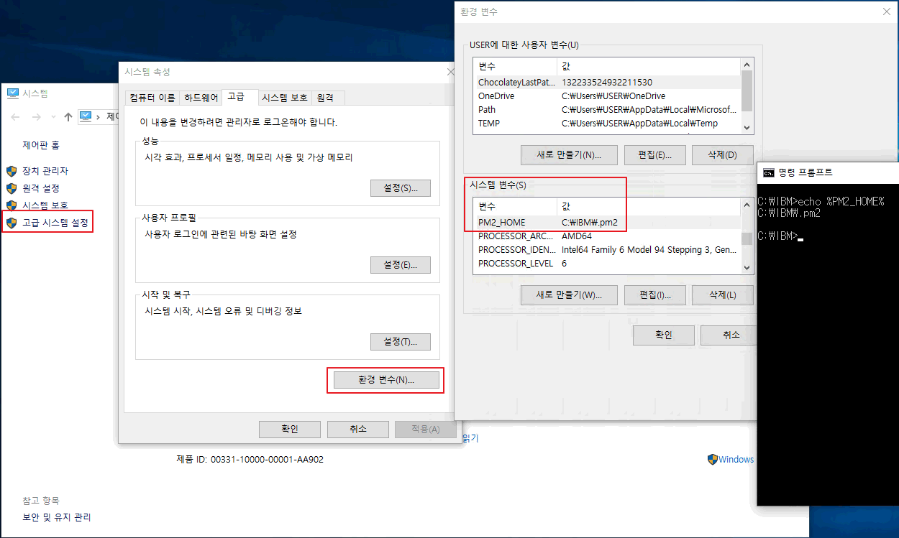

시스템 변수 설정 후 윈도우 재시작

환경변수 확인

|  |
| --- |
| 명령 프롬프트에서 수행  $ echo %PM2_HOME%  C:\IBM\.pm2 |

2. PM2 save

1) Create a file (ecosystem.config.js)that describes how the application should starts.

C:\IBM\ecosystem.config.js

|  |
| --- |
| module.exports = {  apps: [  {  name: "pushserver",  script: "push_server\\.dist\\bundle.js",  env: {  NODE_ENV: "development"  },  env_production: {  NODE_ENV: "production"  },  instances: 1,  exec_mode: "fork"  }  ]  } |

2) Load configuration running:

|  |
| --- |
| 명령 프롬프트에서 수행  $ pm2 reload ecosystem.config.js --env=production |

3) Check that your application is working as expected

4) If everything is ok, save your configuration:

|  |
| --- |
| 명령 프롬프트에서 수행  $ pm2 save |

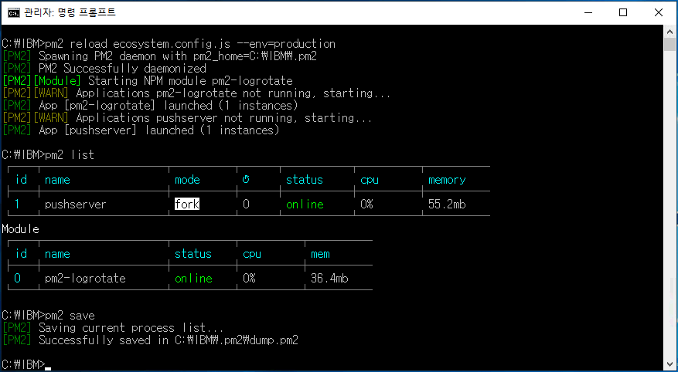

Now, the final step is to test that everything has been done properly.

(1) Kill PM2 running: pm2 kill

(2) Restart PM2: pm2 resurrect

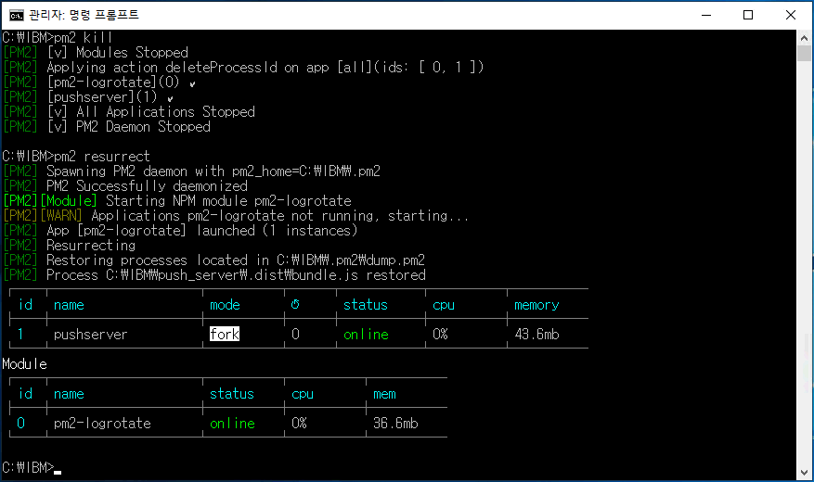

3. 서비스 등록

NSSM 이용

1) pm2 resurrect 로 pushserver 로드가 가능한 상태

2) pm2_startup.bat 파일 생성

C:\IBM\pm2_startup.bat

|  |
| --- |
| @echo off  set HOMEDRIVE=C:  set PM2_HOME=c:\IBM\.pm2  @REM Ensure that pm2 command is part of your PATH variable  @REM if you're not sure, add it here, as follow:  set path=C:\\Program Files\nodejs;%path%  @REM Optionally, you can add 'pm2 kill' just before  @REM resurrect (adding a sleep between 2 commands):  @REM pm2 kill  @REM timeout /t 5 /nobreak > NUL  @REM pm2 resurrect  @REM otherwise, you can simple call resurrect as follow:  pm2 resurrect  echo "Done" |

3) NSSM 실행

|  |
| --- |
| 관리자: 명령 프롬프트에서 수행  서비스 등록  $ nssm.exe install MyPM2Service  세팅  Path: C:\IBM\pm2_startup.bat  Folder: C:\IBM\  Startup Type: Automatic  서비스 삭제  $ nssm.exe remove MyPM2Service |

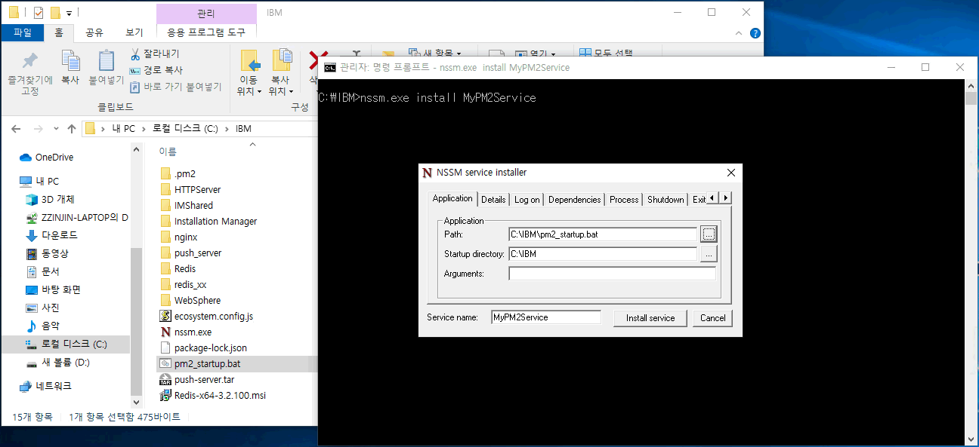

윈도우 재시작

4. 서비스 확인

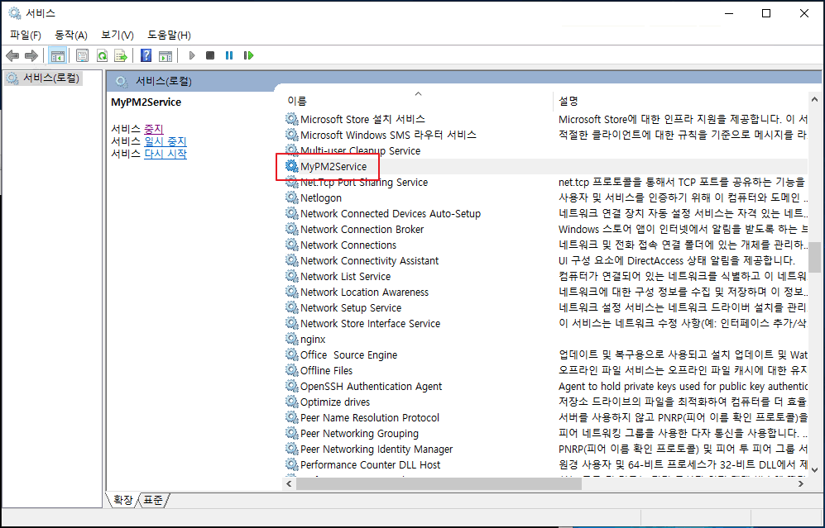

(주)새롬정보시스템. 정식적인 절차와 승인없이 자료의 유출을 금합니다.